ПРАКТИЧЕСКАЯ РАБОТА
дисциплина Экономика отрасли, Федоренко И.Н.,2026 год
Дата_26_05_2026_
Филимонов Дмитрий ИКПИ-32

Тема: Экономика: субъекты рыночных отношений (граждане и предприятия, фирмы, компании)
1.Теория (основные определения, суждения, теория и практика):
- Основными субъектами рыночных отношений являются экономически независимые участники хозяйственной деятельности: граждане и фирмы. Их взаимодействие происходит на рынке. Свободой выбора в условиях рыночной экономики пользуются предприниматели, собственники ресурсов и потребители. Главным стимулом деятельности предприятий в условиях рыночной системы является прибыль.

- Ключевое звено экономики – предприятия (организации). Именно они удовлетворяют потребности домохозяйств. Предприятие – самостоятельный субъект, который:
- реализует товары,
- предоставляет услуги,
- или выполняет промышленные работы.
Основная цель предприятий – получение прибыли. Она формируется за счет разницы между ценой продукции для потребителя и затратами на производство. Чем лучше предприятие удовлетворяет потребности людей, тем выше прибыль.

-Домохозяйства — это люди, ведущие обособленное хозяйство, – семья, пара или одиноко проживающий гражданин. Домохозяйства – основные потребители товаров и услуг. Они формируют спрос, который стремятся удовлетворить производители – другая сторона экономических отношений.

https://bankiros.ru/wiki/term/subekty-rynocnoj-ekonomiki

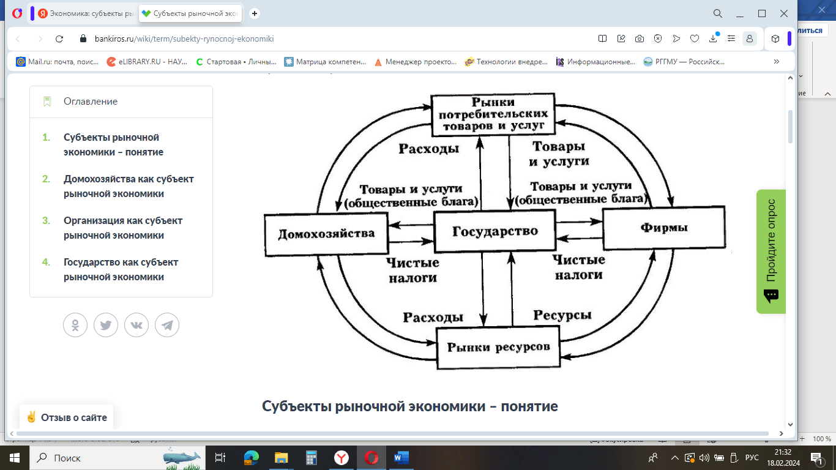

2.Задание

Теория (основные определения, суждения, теория и практика):

Спрос, предложение и их взаимодействие
Логику поведения главных субъектов рынка - покупателей и продавцов - отражают две рыночные силы: спрос и предложение. Итогом их взаимодействия становится сделка - соглашение сторон о купле-продаже товара и/или услуги в определенном количестве и по определенной цене. Конкурентное ценообразование аккумулирует в цене огромный объем разнообразной информации о количественных и качественных характеристиках экономических процессов, формирует информационно-побудительную основу рыночной экономики.
Задание 1 Исследование методом статистики (сравнительный анализ показателей), количественных показателей участников рыночных отношений (юридических лиц), зарегистрированные в Российской Федерации в 2021-2025 гг.., которые удовлетворяют потребности граждан (домохозяйств)
Форма 1-ЮР
Заполнить таблицу 1 использовать сайт Официальный сайт Федеральной налоговой службы URL https://www.nalog.ru
https://www.nalog.gov.ru/rn77/related_activities/statistics_and_analytics/regstats/

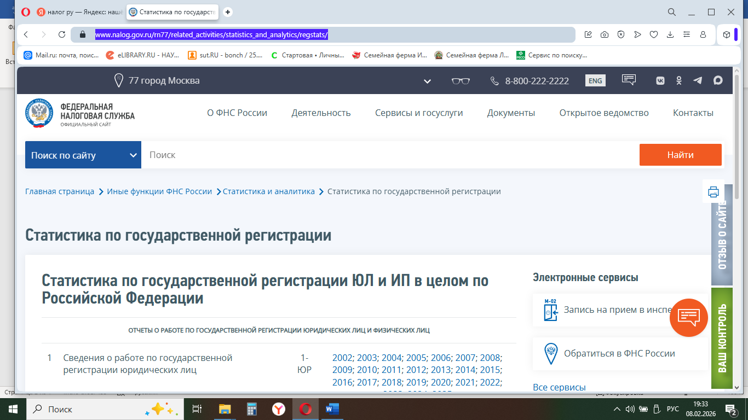

Так же представлены данные преподавателем в Личном кабинете (Приложение1-5)
Раздел на сайте: Статистика по государственной регистрации ЮЛ
Таблица 1 - Исследование количества зарегистрированных юридических лиц- участников экономических отношений в РФ в ________ г.г.
Показатели |  | Годы
 | 2021 | 2022 | 2023 | 2024 | 2025 | Абс. изменения  +;-  2025-2021
Количество юридических лиц, сведения о которых содержатся в ЕГРЮЛ – ВСЕГО, том числе | 3 274 285 | 3 197 542 | 3 216 790 | 3 232 477 | 3 162 828 | -111457,00
коммерческие организации - Всего | 2 670 751 | 2 609 108 | 2 610 063 | 2 623 091 | 2 559 104 | -111647,00
полные товарищества | 109 | 95 | 95 | 89 | 97 | -12,00
товарищества на вере | 198 | 166 | 165 | 152 | 143 | -55,00
общества с ограниченной и дополнительной ответственностью | 2 579 867 | 2 525 515 | 2 528 124 | 2 544 116 | 2 482 148 | -97719,00
акционерные общества (открытые, закрытые) | 56 823 | 52 331 | 51 721 | 52 671 | 53 339 | -3484,00
производственные кооперативы | 8 742 | 7 820 | 7 439 | 7 156 | 6 828 | -1914,00
унитарные предприятия | 11 889 | 10 704 | 10 234 | 6 841 | 5 817 | -6072,00
прочие коммерческие организации | 6 907 | 6 310 | 3 987 | 3 237 | 1 893 | -5014,00
Некоммерческие организации | 603 534 | 588 434 | 606 727 | 609 386 | 603 724 | +190,00
В том числе:
Потребительские кооперативы | 78 835 | 77 466 | 78 344 | 78 203 | 75 698 | -3137,00
Государственные и муниципальные учреждения | 208 909 | 155 189 | 206 133 | 203 221 | 198 056 | -10853,00
юридические лица, регистрируемые в соответствии со специальным порядком (Росрегистрация) | 211 911 | 209 417 | 215 682 | 219 844 | 223 036 | +11125,00
прочие некоммерческие организации | 3 420 | 2 936 | 497 | 356 | 423 | -2997

Выводы:
За период с 2021 по 2025 год в Российской Федерации наблюдается общее снижение количества зарегистрированных юридических лиц – участников рыночных отношений. На 1 января 2025 года в ЕГРЮЛ содержалось 3 162 828 организаций, что на 111 457 меньше, чем в 2021 году (3 274 285). Динамика была неравномерной: после падения в 2022 году последовал небольшой рост в 2023–2024 годах, однако в 2025 году снова зафиксировано сокращение.
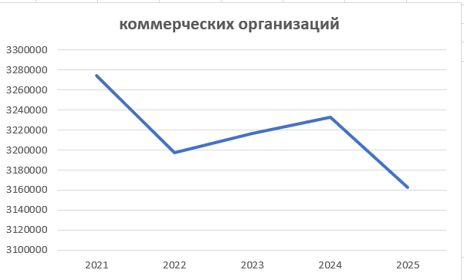
Основное сокращение произошло в секторе коммерческих организаций (–111 647 ед.). Именно они являются ключевым звеном экономики, производящим товары и услуги для удовлетворения потребностей домохозяйств. Внутри коммерческого сектора наибольшее абсолютное уменьшение демонстрируют общества с ограниченной ответственностью (ООО) – на 97 719 единиц. Это наиболее распространённая форма бизнеса, поэтому её спад определяет общую тенденцию. Также сократилось количество унитарных предприятий (–6 072), акционерных обществ (–3 484) и прочих коммерческих структур.
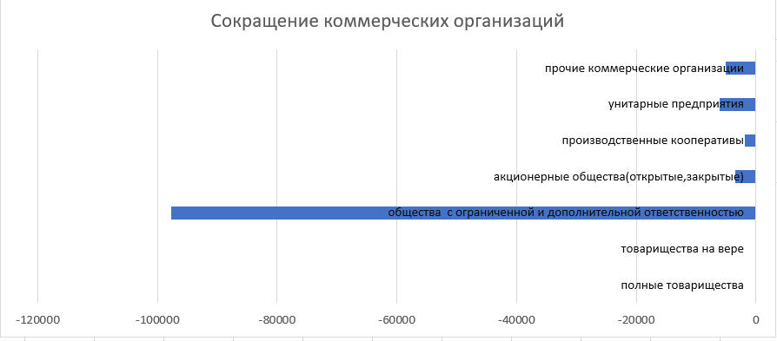
Некоммерческие организации, напротив, показали незначительный рост (+190 ед.). Увеличение произошло за счёт организаций, регистрируемых в специальном порядке (Росрегистрация) – прирост +11 125, что компенсировало снижение числа государственных и муниципальных учреждений (–10 853) и потребительских кооперативов (–3 137).
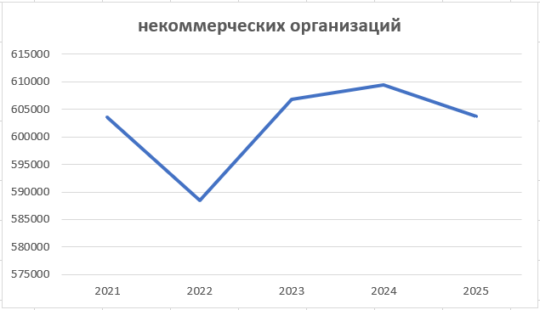
Таким образом, уменьшение общего количества юридических лиц в 2021–2025 гг. сформировано исключительно за счёт коммерческого сектора, прежде всего – сокращения числа ООО. Некоммерческий сектор остался практически на уровне 2021 года.

